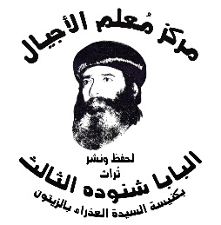
سلسلة نُبَذ (43)

عظات للخدمة

لاحظ نفسك والتعليم

بقلم
البابا شنوده الثالث

الطبعة الأولى
2024م

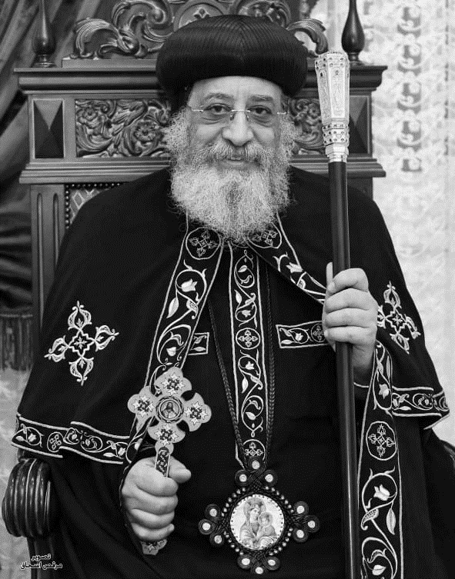

قداسة البابا تواضروس الثاني
بابا الإسكندرية وبطريرك الكرازة المرقسية الـ118
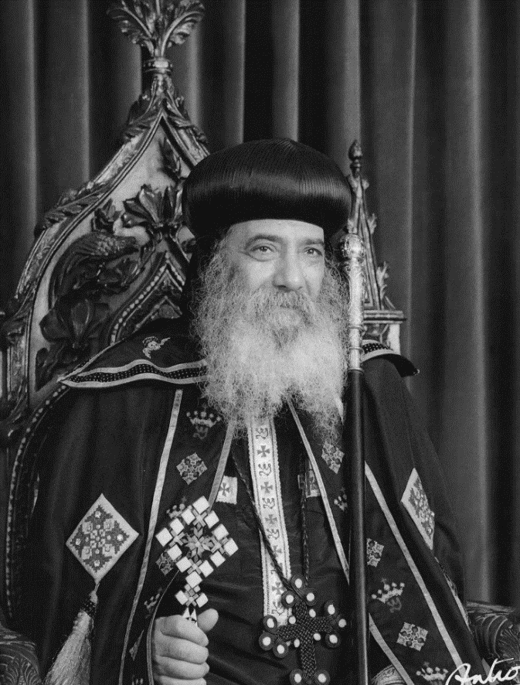

قداسة البابا شنوده الثالث
بابا الإسكندرية وبطريرك الكرازة المرقسية الـ 117

لاحظ نفسك والتعليم∗

يقول القديس بولس الرسول لتلميذه تيموثاوس: "لاَحِظْ نَفْسَكَ وَالتَّعْلِيمَ وَدَاوِمْ عَلَى ذلِكَ، لأَنَّكَ إِذَا فَعَلْتَ هذَا، تُخَلِّصُ نَفْسَكَ وَالَّذِينَ يَسْمَعُونَكَ أَيْضًا" (1تي4: 16).
أريد أن أقول لكل خادم في مدارس الأحد: "لاحظ نفسك"؛ لأن كثيرين من الخدام عندما يصيرون خدامًا يعتبرون أن رسالتهم هي ملاحظة المخدومين وينسون أنفسهم. وعندما ينسى الخادم نفسه يقع في أخطاء كثيرة، وأحيانًا نجد خدامًا في مدارس الأحد لهم أخطاء العلمانيين، وأقصد بالعلمانيين "أهل العالم".
فيضيعون أنفسهم والسيد المسيح قال: "لأَنَّهُ مَاذَا يَنْتَفِعُ الإِنْسَانُ لَوْ رَبحَ الْعَالَمَ كُلَّهُ وَخَسِرَ نَفْسَهُ؟" (مت16: 26)، فإذا ربح العالم كله من الناحية المادية، بل حتى إذا ربحه من الناحية الروحية وخسر نفسه لن يستفد شيئًا؟!
ولهذا يجب على كل خادم أن يسأل نفسه: هل الخدمة سببًا في نموي الروحي أم سببًا في ضياع وفقدان روحياتي؟!

ديماس مساعد بولس الرسول
لا تظن أن هذا الأمر بعيدًا، لأن كثيرين ضاعوا داخل الخدمة؛ ديماس أحد مساعدي بولس الرسول الجبابرة الذي ذُكر اسمه قبل لوقا الإنجيلي في مرة من المرات، في الآخر قال عليه بولس: "دِيمَاسَ قَدْ تَرَكَنِي إِذْ أَحَبَّ الْعَالَمَ الْحَاضِرَ" (2تي4: 10). على الرغم أنه كان خادمًا قويًا!
أيضًا بولس الرسول يقول: "لأَنَّ كَثِيرِينَ يَسِيرُونَ مِمَّنْ كُنْتُ أَذْكُرُهُمْ لَكُمْ مِرَارًا، وَالآنَ أَذْكُرُهُمْ أَيْضًا بَاكِيًا، وَهُمْ أَعْدَاءُ صَلِيبِ الْمَسِيحِ" (في3: 18)، لقد كانوا خدامًا كبار داخل الكنيسة ولكني أذكرهم وأنا باكي!

نيقولاوس أحد الشمامسة السبعة
نيقولاوس المذكور في سفر الرؤيا الذي طُلب الاحتراس من بدعته (بدعة النقولاويين) (رؤ6)، يقال إنه كان نيقولاوس أحد الشمامسة السبعة الذين كانوا ممتلئين من الروح القدس (أع6: 5) وضاع!

الابن الضال الكبير
الابن الضال الكبير (لوقا 15) الذي رفض أن يفرح برجوع أخيه وتكلم مع أبيه بأسلوب عنيف وصعب لا يليق أن ابن يكلم به أباه، وقال له: "هَا أَنَا أَخْدِمُكَ سِنِينَ هذَا عَدَدُهَا، وَقَطُّ لَمْ أَتَجَاوَزْ وَصِيَّتَكَ، وَجَدْيًا لَمْ تُعْطِنِي قَطُّ لأَفْرَحَ مَعَ أَصْدِقَائِي" (لو15: 29)؛ فهو خدم سنين كثيرة وما زال يشتهي جديًا! "وَلكِنْ لَمَّا جَاءَ ابْنُكَ هذَا الَّذِي أَكَلَ مَعِيشَتَكَ مَعَ الزَّوَانِي.." (لو15: 30)، وبدأ يسب ويلعن ويتهم أخيه اتهامات لم يذكرها الكتاب.
هذا الابن كان يحيا ويخدم سنينًا هذا عددها ولكنه انتهى، صارت مشيئته لا تتفق مع مشيئة الآب. وإن كان قد قيل عن الابن الضال الصغير إنه تاب، لم يقل الكتاب عن هذا الكبير إنه تاب!
أذكر لكم آية عجيبة جدًّا ومُخيفة يقولها بولس الرسول: "بَلْ أَقْمَعُ جَسَدِي وَأَسْتَعْبِدُهُ، حَتَّى بَعْدَ مَا كَرَزْتُ لِلآخَرِينَ لاَ أَصِيرُ أَنَا نَفْسِي مَرْفُوضًا" (1كو9: 27)، تصوروا بولس الرسول هو الذي يقول هذه العبارة: لئلا بعد ما كرزت لآخرين أصير أنا نفسي مرفوضًا؟
بولس الرسول الذي صعد إلى السماء الثالثة، وتعب أكثر من جميع الرسل، وكانت له معجزات عديدة خائف على نفسه ويقول: "لئلا بعد ما كرزت لآخرين أصير أنا نفسي مرفوضًا"!
فإذًا لاحظ نفسك، لئلا تضيع ولئلا بعد ما كرزت لآخرين تصير أنت نفسك مرفوضًا، لا يوجد أحد كبير على الخطية.
الخطايا الخفية
يوجد في خدمة مدارس الأحد أيضًا خطايا غير ظاهرة، وخطايا يحسبها صاحبها فضيلة وهذه خطورتها؛ فأبناء العالم قد يقعون في الزنا، أو في السجائر، أو الكذب أو القَسم (حلفان)، وهم يدركون أن هذه خطايا واضحة، لكن توجد خطايا في مدارس الأحد يظن صاحبها أنها فضيلة وهذه الأصعب.
لذلك معلمنا يعقوب الرسول يقول: "لاَ تَكُونُوا مُعَلِّمِينَ كَثِيرِينَ يَا إِخْوَتِي، عَالِمِينَ أَنَّنَا نَأْخُذُ دَيْنُونَةً أَعْظَمَ!" (يع3: 1). وبولس الرسول يقول: لاحظ نفسك أولًا، ثم التعليم ثانيًا؛ لأن نفسك إن لم تكن صالحة التعليم لن تُفيد، التعليم ينبغي أن ينبع من نفس روحية قوية لها صلة بالله.
إنسان يقول لي، ولكن الكتاب يقول: "وَبِّخِ، انْتَهِرْ، عِظْ.." (2تي4: 2)، أجيبه ويقول أيضًا: "يَا مُرَائِي، أَخْرِجْ أَوَّلاً الْخَشَبَةَ مِنْ عَيْنِكَ، وَحِينَئِذٍ تُبْصِرُ جَيِّدًا أَنْ تُخْرِجَ الْقَذَى مِنْ عَيْنِ أَخِيكَ!" (مت7: 5).
أي نقي نفسك من العيوب أولاً قبل أن تعظ وتوبخ وتنتهر لئلا فيما تعظ وتوبخ وتنتهر تقع في قسوة القلب والظلم والإدانة أثناء التوبيخ، ولكي تميز هل كلامك ناتج عن محبة، أم عداوة، أم من قلب غير نقي؟!
فإذًا لاحظ نفسك، وقلبك، وفكرك، وعواطفك،
لاحظ مشاعرك، وروحياتك، ونموك الروحي.

وداوم على ذلك
يوجد خادم عندما يبدأ خدمة مدارس أحد، يقول: الحمد لله أنا خَلّصت من نفسي، أبدأ أهتم بنفوس الآخرين"، لا، يجب عليك أن تلاحظ نفسك إلى آخر نفس من حياتك، لأن بولس الرسول يقول: "لاَحِظْ نَفْسَكَ وَالتَّعْلِيمَ وَدَاوِمْ عَلَى ذلِكَ..".
داوم على ملاحظة نفسك؛ لئلا بعد ما كرزت لآخرين تصير أنت نفسك مرفوضًا، وما نفعك بالكرازة للآخرين إذا صرت أنت مرفوض وضيعت روحك. الله سيسألك عن نفسك أولًا قبل ما يسألك عن الآخرين، ولذلك الخدمة والكرازة ينبغي أن تبدأ أولًا من قطاع النفس الداخلي قبل أن تخرج إلى خارج.
الخدمة تبدأ من داخل نفسك، وبعد ذلك التعليم، لأن نفسك إذا لم تلاحظها ستُعثَر الخدمة أيضًا. أخطاؤك سيكون لها تأثيرًا سيئًا على الخدمة.
لاحظ نفسك لئلا فيما تتكلم عن الفضائل والخطايا، يقول لك تلاميذك: "أَيُّهَا الطَّبِيبُ اشْفِ نَفْسَكَ!" (لو4: 23). لئلا فيما تتكلم عن الفضائل لا يرونها الناس ظاهرة وممثلة فيك، لذلك لاحظ نفسك والتعليم، لأنه يوجد خدام كل نشاطهم من الخارج في الخدمة ولا يوجد لهم نشاط داخلي في القلب أو الفكر. من الخارج مظهر، ومن الداخل ضياع.
لاحظ نفسك، لاحظ نقاوتك، لاحظ نموك؛ أن تمتد إلى قدام، بولس الرسول يقول: "أَنَا أَنْسَى مَا هُوَ وَرَاءُ وَأَمْتَدُّ إِلَى مَا هُوَ قُدَّامُ" (في3: 13)، يقول: "أَنَا الَّذِي كُنْتُ قَبْلاً مُجَدِّفًا وَمُضْطَهِدًا وَمُفْتَرِيًا.." (1تي1: 13)؛ فهو لا ينسَى خطاياه لكنه ينسى الخطوات الروحية الطويلة التي وصل إليها من أجل أن يمتد إلى قدام أكثر منها. وداوم على ذلك؛ لأن في بعض أشخاص انهماكهم في مشاغل الخدمة لا يعطيهم وقتًا لروحياتهم، وهذا خطأ آخر من الأخطاء التي نذكرها لكم.
إهمال الروحيات
إن الخادم لا يكن له وقتًا لروحياته، أذكر عندما كنت قسيسًا في الدير قبل رسامتي أسقفًا، مرّ عليَّ شاب من كبار الخدام لأخذ نصيحتي الروحية، ومن ضمن الكلام الذي أخبرني به، قال لي: "أنا أسف لأني لا أجد وقتًا لروحياتي؛ لا لصلاتي أو لقراءتي أو تأملاتي". فسألته لماذا لا تجد وقتًا؟ قال لي: بسبب الخدمة؛ لأنه يشرف على دفاتر التحضير، كما يُشرف على المكتبة، والنادي، والنشاط الصيفي، واجتماع الخدام، واجتماع الشباب، والمتكلمين.."، فقلت له: "وأين خلاص نفسك؟" فتذكرت آية "لاَحِظْ نَفْسَكَ وَالتَّعْلِيمَ وَدَاوِمْ عَلَى ذلِكَ".
أخشى أن ينشغل بالخدمة وقلبك يناديك في يوم من الأيام ويقول لك: انتبه لي، وأنت تقول له: "حاضر، عندما يحصل لي وقت أستدعيك"؛ إذا وجدت وقتًا سأهتم بك يا قلبي وفكري.

بعض الخدام حياتهم في الخدمة تكون بشكل هرمي، يظلوا يرتفعون إلى فوق إلى أن يصلوا للقمة، ثم ينحدروا إلى أسفل ويجدوا أنفسهم على السفح الأخير من الهرم، ذلك لأنه اطمئن إلى نفسه أنها لا تحتاج إلى اهتمام الآن، فيظل ينحدر ويضيع!

خصص وقتًا للروحيات
ماذا تفعل من جهة الوقت؟
لا تقطتع وقتًا من روحياتك الخاصة لأجل الخدمة، إنما اقتطع من الوقت الضائع وأعطي للخدمة، خذ من وقت الأحاديث والجلوس مع الآخرين وحوله إلى الخدمة، لكن لا تضيع روحياتك بسبب الخدمة.
الأخطاء التي يقع فيها الخادم عندما يتعمق في الخدمة ولا يهتم بنفسه...
خطية الكبرياء والإدانة
من ضمن الأخطاء التي يقع فيها هي الكبرياء، يخدم وينمو في الخدمة ويصبح مسئولاً، ثم تكبر نفسه من الداخل، ويبدأ ينتقد الخدام الآخرين ويدينهم. أيضًا عندما تكبر نفسه من الداخل لا يحتمل نصيحة أو نقد من أحد لأن نفسه كبُرت من الداخل.

وحينما تكبر نفسه من الداخل يفقد شيئًا آخر وهي حياة التلمذة..
في بداية الخدمة كان يبحث عن كلمة منفعة، لكي يستفيد، أما الآن فقد صار في مرتبة مُعلّم وليس تلميذ! فَقَد تلمذته، وبالتالي فقد طفوليته، لأن المسيح قَالَ: "اَلْحَقَّ أَقُولُ لَكُمْ: إِنْ لَمْ تَرْجِعُوا وَتَصِيرُوا مِثْلَ الأَوْلاَدِ فَلَنْ تَدْخُلُوا مَلَكُوتَ السَّمَاوَاتِ" (مت18: 3). لذلك احترس تمامًا من أنك تفقد تلمذتك، لئلا تكبر نفسك في عينيك، ولئلا تظن أنك ارتفعت فوق مستوى التعلُّم، لأنك صرت معلمًا فترفض التعليم، ولئلا يكبر ذهنك وتعتد برأيك، وهذه إحدى أخطاء الذي لا يهتم بنفسه في الخدمة.
أذكر عندما كنت مدرسًا في مدارس أحد الأنبا أنطونيوس في شبرا سنة 1948م، كانت مدارس الأحد عبارة عن عدة فصول وكل فصل له مدرس، وكل مجموعة لها اجتماع اسمه اجتماع الأسرة، فمثلًا أسرة الملائكة، أسرة ابتدائي، أسرة إعدادي... كل أسرة كان لها اجتماع، والمدرس يأخذ درسًا روحيًا في اجتماع الأسرة، وبعد ذلك يأخذ درسًا روحيًا ثانيًا، في اجتماع الخدام وثم يأخذ درسًا روحيًا ثالثًا في اجتماع الشباب.. وهكذا..
وغالبية المدرسون كانوا يحضرون كتلاميذ في الفصل الكبير - الذي كان مسئولاً عنه الدكتور راغب عبد النور ثم صار مسئوليتي- ويأخذون درسًا رابعًا، فيصير كل خادم، تلميذًا أربع مرات مرة كتلميذ في اجتماع الأسرة، ومرة في اجتماع الخدام، ثم اجتماع الشباب، وأخيرًا كتلميذ في الفصل الكبير، فلا يحدث أن مدرسًا يفقد تلمذته إطلاقًا حتى أمين مدارس الأحد، أنا أذكر كان أمين مدارس الأحد تلميذًا في فصلي، وكل الأمناء أيضًا.
فلا يشعر الخادم أنه كبر على التعليم، لأنه يأخذ درسًا حتى من زملائه لأن اجتماع الخدام يتناوب الكلام فيه الخدام وهكذا في اجتماع الشباب. فلا يحدث أن خادمًا يفقد تلمذته أو يفقد طفوليته، وبالتالي لا يفقد اتضاعه؛ لأنه يجلس ويتعلم مثل الباقيين، وحينما أقول: لا تترك تلمذتك، لا أقصد فقط التلمذة على الكتب إنما التلمذة على الآخرين أيضًا، لأن التلمذة على الناس بها اتضاع. وإلا متى سيجرب المدرس الآية التي تقول: "هُوَذَا الاسْتِمَاعُ أَفْضَلُ مِنَ الذَّبِيحَةِ، وَالإِصْغَاءُ أَفْضَلُ مِنْ شَحْمِ الْكِبَاشِ" (1صم15: 22)؟ فضائل الاستماع.
الأخطر من هذا في خطية الكبرياء عندما يتدرج الخادم من تلميذ إلى مدرس إلى مسئول إلى كبير المسئولين، من تلميذ إلى خادم إلى أمين مرحلة، ثم أمين عام، وربما يتآله لأنه صار يعين خدامًا وينقل خدامًا وقدير على كل شيء في مجال الخدمة؛ ينهى ويأمر!!
ويبدأ يتكبر حتى على الأكبر منه، ويساوي نفسه بالكاهن ويتصادمون معًا لكي يغلب أحدهم! وربما يصبح مركز قوة في الكنيسة لا يقدر عليه القس، ولو رغب الكاهن في أن يوجهه، يجمع الخدام وأولاد مدارس الأحد والكنيسة تهتز؛ لأن جلالة الأمين العام اصطدم مع القسيس، لم يعد يبحث عن نفسه التي كانت عندما بدأ الخدمة، عندما كان تلميذًا، بسيطًا هادئًا. الآن كبر في عيني نفسه!!
وربما إذا صار أمينًا للخدمة يتخلص من كل الذين يخالفونه في الرأي، ولا يُبقي إلا تلاميذه، الكل خاضع ومطيع له... وهو متى يطيع؟! وهنا يفقد أيضًا الطاعة، وفي نفس الوقت الذي يفقد فيه الطاعة يطلب الطاعة من الآخرين الذين تحت يديه.
لاحظ نفسك والتعليم، لأن التعليم الصحيح يقول لك: "لاحظ نفسك"، لا تظن أن التعليم يعني الخدمة فقط.
أيضًا عندما يكبُر الخادم بدلًا من أن يستمع يُناقش.. في بداية خدمته وهو خادم صغير كان يسمع العظات، ويفرح لأنه سمع كلمة لطيفة من الأستاذ فلان، أو من أبونا فلان، أو من نيافة الأنبا فلان، لكن الآن يناقش كل كلمة يسمعها، تقول: هل المناقشة حرام؟ أقول لك: ليست حرامًا لكنني أُريك التحول داخل النفس.

وربما يغلّط الخدام الآخرين، ويعتد برأيه وتدخل فيه صلابة الفكر والعناد وغيرها..

الإدانة في الخدمة
من الأخطاء الكثيرة التي تصادف الخادم أيضًا الإدانة في محيط الخدمة، سواء إدانة الخدام زملائه أو إدانة المسئول في الخدمة، أو إدانة الأب الكاهن، أو إدانة مجلس الكنيسة وأعضاء اللجنة إلى آخره، صدقوني عشنا طويلاً في الخدمة، وطوال فترة خدمتي إلى أن ترهبنت لم أعرف أعضاء مجلس الكنيسة إطلاقًا، حتى الآن لم أعرف مَن هم أعضاء مجلس الكنيسة الذين كانوا موجودين أثناء ما كنت خادمًا في مدارس الأحد.
وعندما عرضوا عليَّ مرة أن أدخل في مجلس الإدارة، قلت لهم: "أسف، أنا مدرس، وليس لي دخل بالإدارة"، وأنا شخصيًا طول خدمتي في مدارس الأحد عمري في يوم من الأيام ما كنت أمين فرع... كنت مسئولاً فقط عن الفصل الكبير في الخدمة؛ الذي يعد المدرسين، لكن لم أدخل في الأمور الإدارية في الخدمة إطلاقًا. لأن ما دخل الخادم بهذه الأمور عليه أن يهتم بنفسه.
وكنا حينما نذهب إلى الخدمة مجرد أن ننظر إلى وجوه الخدام التي تفيض روحًا وروحانية نتبكت على خطايانا من منظرهم الروحاني، وكل خادم هادئ وفي حاله.
لكن من الأخطاء التي يقع فيها الإنسان الذي لا يلاحظ نفسه أنه يخرج من حاله الخاص ويدخل في أحوال الآخرين، ثم نجد شكاوى ضد مجلس الكنيسة، وشكاوى ضد الخدمة، شكاوى ضد الشمامسة، شكاوى ضد الكهنة، والسبب أن الخادم تحول من العمل الروحي إلى العمل الإداري، تحول حتى من ملاحظة نفسه وملاحظة التلاميذ إلى ملاحظة الجو المحيط.
وأوقات تخرج أخطاؤه في الإدانة من حيز الكنيسة التي يعمل فيها إلى حيز الكنيسة العامة كلها. ويدخل في السياسات وحينما يدخل في السياسات الكنسية، يدخل في دوامة أخرى ويفقد روحياته، وربما يستخدم ألفاظًا غير لائقة في التوبيخ والانتهار. وربما تدخل القسوة إلى قلبه أو يدخل الظلم إلى قلبه؛ فيظلم أشخاصًا يحكم عليهم بدون معرفة، لأنه لم يحقق ولم يدقق! ومع ذلك خادم!!! يقول لك: أنا خادم في كنيسة..
وربما يشتم؛ وهو طبعًا لا يسميها شتيمة بل يسميها "الشهادة للحق"، أو يسميها "الغيرة المقدسة"، أو نار في القلب تشتعل من أجل محبة الكنيسة، وهذه النار لا بد أن شرارتها تحرق الناس..!
كن نارًا تدفئ ولا تكن نارًا تحرق وتُبيد.
وهو صغير علّموه أن الشتيمة خطية، فكان يطيع ويقول: لن أشتم ثانيةً، أما وهو خادم يقول: الشتيمة ليست خطية؛ بولس الرسول قال لهم: "أَيُّهَا الْغَلاَطِيُّونَ الأَغْبِيَاءُ.." (غلا3: 1)، ويوحنا المعمدان قال لهم: "يَا أَوْلاَدَ الأَفَاعِي!" (مت٣٤:١٢)، فهل ستستخدم هذه الكلمات!! هل أنت يوحنا المعمدان أو بولس الرسول؟!
بل ويسند كلماته بآيات، عن القسوة يقول: السيد المسيح مسك كرباج، وهكذا يعدد الأمثلة لكي يدافع بها، ويحفظ بعض الآيات بغير فهم لها لكي يبرر أخطاءه، وبهذا الشكل نجد أن من الأخطاء التي يقع فيها مثل هذا الإنسان هي؛ الخروج عن الهدف الأول... في الأول كان هدفه أنه يخدم ويقود هؤلاء الأطفال أو هؤلاء الشباب إلى الله، أما الآن الهدف تغير وفي خروجه عن الهدف صار هدفه أن يُصلح الكنيسة كلها.
صار هدفه أن يغير مجلس الكنيسة، وأن يقاوم أمين الصندوق، وأن يتدخل في المطارنة والأساقفة، ما الأمر ألست خادمًا؟!
لا، بل أنا عضو في الكنيسة الجامعة الرسولية.. ولا بد أن أصلحها لأنه "وَيْلٌ لِي إِنْ كُنْتُ لاَ أُبَشِّرُ" (1كو9: 16)!
نقول له: هذه الآية قيلت لبولس الرسول الذي دُعيَّ من السيد المسيح ومن الروح القدس! فيبدأ يبحث عن أي شيء في أقوال الآباء، لأن الأمر دخل في العناد، والاعتداد بالرأي، وعدم الاستماع.

وبهذا الشكل قد تجد خادمًا يقع في الغضب، وفي الثورة، وفي الإدانة ويفقد بشاشته ويتحول إلى إنسان غضوب، ويسمي ما يفعله "بالإصلاح"؛ يصلح الكنيسة.

التعليم والفكر الخاص
من الأخطاء التي يقع فيها الخادم الذي لا يهتم بنفسه ولا يلاحظ نفسه، التعليم الخاص.. يكون صاحب مدرسة وفكر خاص! وهذا خطأ لأنه جزء من الكنيسة القبطية، فيجب أن يُعَلِّم تعليم الكنيسة القبطية. لكنه يقول: "أنا صاحب رأي، وفكر"، وهكذا يكون له رأيه وتعليمه ومفهومه الخاص الذي يحوله للآخرين، لذلك نجد أفكارًا كثيرة خاطئة منتشرة لأن خادم اقتنع بالفكر الخاطئ، وبدأ ينشره.
قبل الخدمة كان فكره الخاطئ، قاصرًا على نفسه فقط، لكن وهو خادم ينشر هذا الفكر الخاطئ، ويُعَلِّم ما يراه، ولذلك بولس الرسول يقول لتلميذه تيطس: "وَأَمَّا أَنْتَ فَتَكَلَّمْ بِمَا يَلِيقُ بِالتَّعْلِيمِ الصَّحِيحِ" (تي2: 1)، ويقول لتلميذه تيموثاوس: "وَمَا سَمِعْتَهُ مِنِّي بِشُهُودٍ كَثِيرِينَ، أَوْدِعْهُ أُنَاسًا أُمَنَاءَ، يَكُونُونَ أَكْفَاءً أَنْ يُعَلِّمُوا آخَرِينَ أَيْضًا" (2تي2: 2)، أي لا تأتي بفكرٍ من عندك، بل الفكر الذي تسلمته هو الذي تُعلمه.
من الأخطاء التي يقع فيها الخادم أيضًا الذي لا يهتم بروحياته أن يتحول الدين عنده إلى فكر أو فلسلفة... العقيدة أو اللاهوت يصيرا فلسفة، وحتى الروحيات تخلو من تعليمه وتتحول إلى علم!
فمثلاً الصلاة، يقول عنها: الصلاة لها درجات؛ صلاة عادية، صلاة خاصة، صلاة عامة وصلاة من أجل الآخرين. ويوجد في الصلاة؛ الهذيذ، والتأمل، والدهش! وإذا سألته: هل دخلت في الهذيذ أو الدهش؟ يجيب: لا، بل مذكورة في كتاب كذا. وتحولت الروحيات إلى علم، ثم لا تصبح الروحيات ممارسة إنما فكر، وفكر يتداوله الناس ولا يحيونه.
ثم يتحول هذا "الخادم الفكر" الذي يُدَرِس ولا يُمَارس إلى جسر، يوصل الناس من شاطئ إلى شاطئ وهو باقٍ مكانه لا يتحرك، يظل واقفًا مثل محطة مرور، يرشدك في الطرق لكي تصل، وهو واقف. ويصبح هذا الخادم مثل أجراس الكنائس التي تدعو الناس إلى دخول الهياكل دون أن تدخلها، أو مثل حارس الكنيسة الذي يُدِخل الآخرين، بينما يظل هو جالسًا على الباب ولا يدخل.
إذًا هذا الخادم يجلس عند باب المعرفة، يدَخَل وهو واقف مكانه، ويرشد الناس إلى الطريق دون أن يسير فيه، يتحول إلى مدرس روحيات وليس إلى شخص روحي، صارت الروحيات علمًا يُدَرّس مثل التاريخ والجغرافيا والطبيعة والكيمياء...
من الأخطاء التي يقع فيها الخادم أيضًا الذي لا يهتم بروحياته هو إهمال العبادة والروحيات.
ليس لديه وقت للصلاة لأنه منشغل بالخدمة، حتى قراءاته تتحول؛ فيصير يقرأ من أجل الآخرين وليس من أجل نفسه، يقرأ ليحضر درسًا لا لكي يحيا حياةً روحية.
القراءة بالنسبة له وسيلة للعلم الذي يعلمه للآخرين، وليست وسيلة للتأمل وللحياة الخاصة وللتداريب والممارسات الخاصة.
أي يتحول من عابد إلى عالم. يحدثك في شتى الفنون والعلوم الكنسية، وإذا تناقشت معه يهيج عليك ويتخاصم معك، لأنه لم يتعلم من كل هذه العلوم سوى الخصام والصوت المرتفع، ويقول لك: أتدري مع مَن تتحدث؟! (العفو يا مولانا أنا أكلم الخادم العظيم الذي دَرَسَ كثيرًا، ثم درّس أكثر.. لكن بدون حياة)!
إنسان يعمل خارج نفسه ولا يدخل إلى داخل نفسه ليعمل فيها.
لكن بولس الرسول يقول لك: "لاحظ نفسك، ثم التعليم وداوم على ذلك"، "لئلا بعد ما كرزت لآخرين تصير أنت نفسك مرفوضًا".
والخادم الذي ينسى نفسه ربما يدخل في الخدمة، وتتحول الخدمة بالنسبة له إلى صراعات وصدامات ومشاكل ودوامات. وماذا يا حبيبي عن روحياتك ونموك، وقلبك، وعلاقتك بربنا؟
إن مشاكل الخدمة هي أمور تحاربك من الخارج لكن لا تدخل إلى قلبك من الداخل، قلبك يجب أن يكون مُحصنًا. كما يقول المزمور: "سَبِّحِي يَا أُورُشَلِيمُ الرَّبَّ، سَبِّحِي إِلهَكِ يَا صِهْيَوْنُ لأنَّهُ قَدْ قَوَّي مَغاليقَ أبْوابِكِ، وبارَكَ بَنيكِ فيكِ" (مز147: 12، 13)، أبواب مغلقة لا تدخلها العثرة أو الخطية، "أُخْتِي الْعَرُوسُ جَنَّةٌ مُغْلَقَةٌ، عَيْنٌ مُقْفَلَةٌ، يَنْبُوعٌ مَخْتُومٌ" (نش4: 12)، محصنة، المشاكل موجودة بالخارج فقط.
أما الخادم الذي تدخل المشاكل إلى نفسه، وتربكه من الداخل وإذا ارتبك من الداخل يصبّ في أذان الناس مشكلات؛ لا يكتفي بانفعاله مع المشكلة بل يصبها في آذان الآخرين، ويخبرهم بأنه لا بد أن نأخذ موقفًا، ونكتب هذه ونمضي على تلك.. ويتحول من خادم إلى قائد ثوري..!
أين عهدنا الأول الذي جئنا لأجله؟ أن نخدم ونربي هؤلاء الأطفال! للأسف، تغير الهدف في الطريق، كبرنا في الخدمة صرنا نبحث على الأشياء الكبيرة!
صدقني لا يوجد أكبر من خلاص نفسك، ومن خلاص الآخرين معك.
ما دخلك بالمشاكل، والصراعات؟ نحن في أيامنا عندما كنا نخدم في مدارس الأحد، في الكنيسة ما كنا ندخل في مشاكل أو صراعات، الآباء الكهنة نأخذ بركتهم، وليس لنا دخل بما يفعلوه، أعضاء اللجنة لا نعرفهم لا دخل لنا بهم، عملنا هو الأولاد الصغار.
لاحظ نفسك والتعليم وداوم على ذلك لئلا يضيع التعليم أيضًا.
تلاحظ التعليم أي تلاحظ أن تعطي الأولاد معلومات كافية شاملة لكل شيء، ومعلومات صحيحة وتدربهم في الحياة الروحية وتوصلهم إلى الله.
بمناسبة فترة الصيف، وروحانية الخدمة، يوجد نقطة أخرى أقولها لكم عن:
إقامة نادي مدارس الأحد لكن بدون إشراف روحي، والأطفال يشاغبون ويتشاجرون مع بعض، والاسم أنه يوجد نادي في الكنيسة لمدارس الأحد؟! لأن المسئولين يهمهم فقط وجود الأنشطة والنادي والمكتبة، لكن لا يهمهم كيف يُدار هذا النادي، أو كيف يُديره الخادم المسئول عنه.
أنشطة الكنيسة كلها تحتاج إلى إشراف روحي والمشرفون الروحيون عليها، يحتاجون أيضًا إلى إشراف روحي عليهم، لكي يمر كل شيء بطريقة روحية.
وهنا تحتفظ مدارس الأحد بصورتها الإلهية، لأن كل خادم فيها هو صورة الله، وإلا ما الفرق بين نادي الكنيسة والنوادي الخارجية إلا أن نادي الكنيسة فيه إشراف وعمل روحي. أما النادي الخارجي ربما فيه إشراف اجتماعي لكن لا يوجد به عملاً روحيًا.

∗ محاضرة قداسة البابا شنوده لطلبة الكلية الإكليريكية، بتاريخ 21 أكتوبر1990م.

